Escola Cebolinha
Nome:__________________________________________________________
Professora:___________________________
APOSTILA DO JARDIM I
Manhã e tarde
Semana de 26até 30 de Outubro.
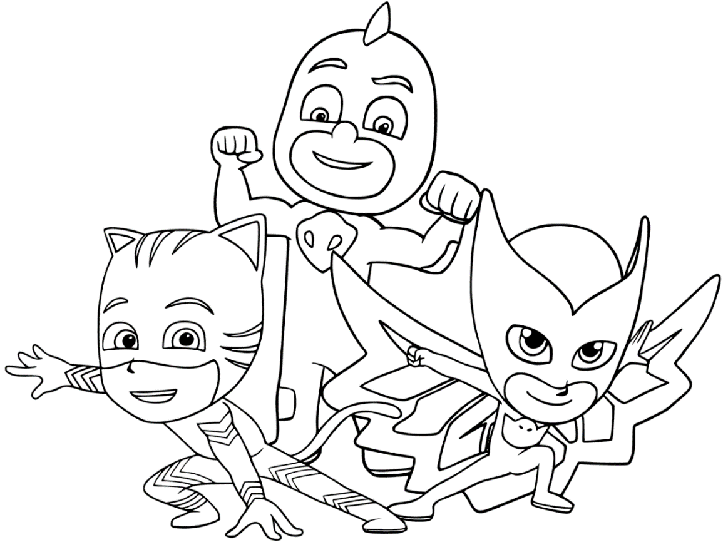
Sr. Responsável, atenção aos recadinhos:
- Enviem as atividades solicitadas pela professora para a escola;
- Não deixem de realizar as atividades propostas;
- Todas as atividades devem ser feitas pelos alunos, com o auxílio de um responsável, aos poucos. Sugerimos que seja feita uma página por dia.
- Estamos muito felizes com o capricho e atenção com as apostilas. Parabéns! Agradecemos a cooperação e parceria.

Estamos com saudades, beijos Tia Monique e Tia Carminha.
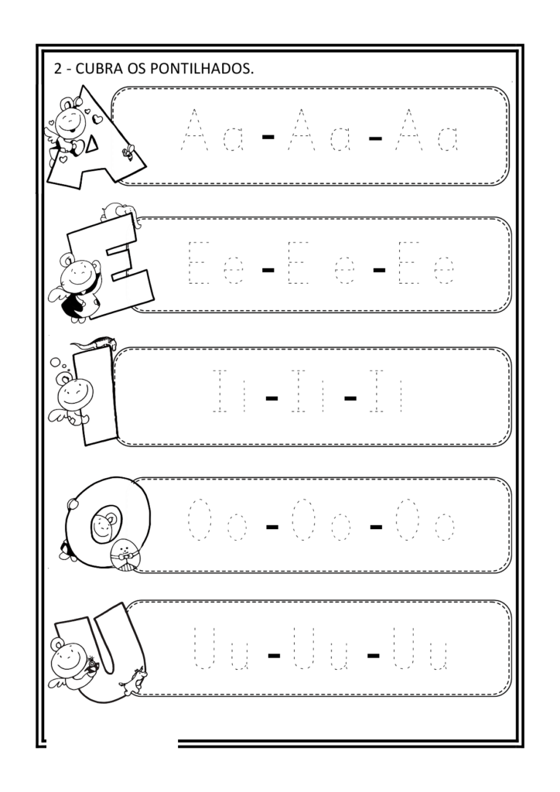

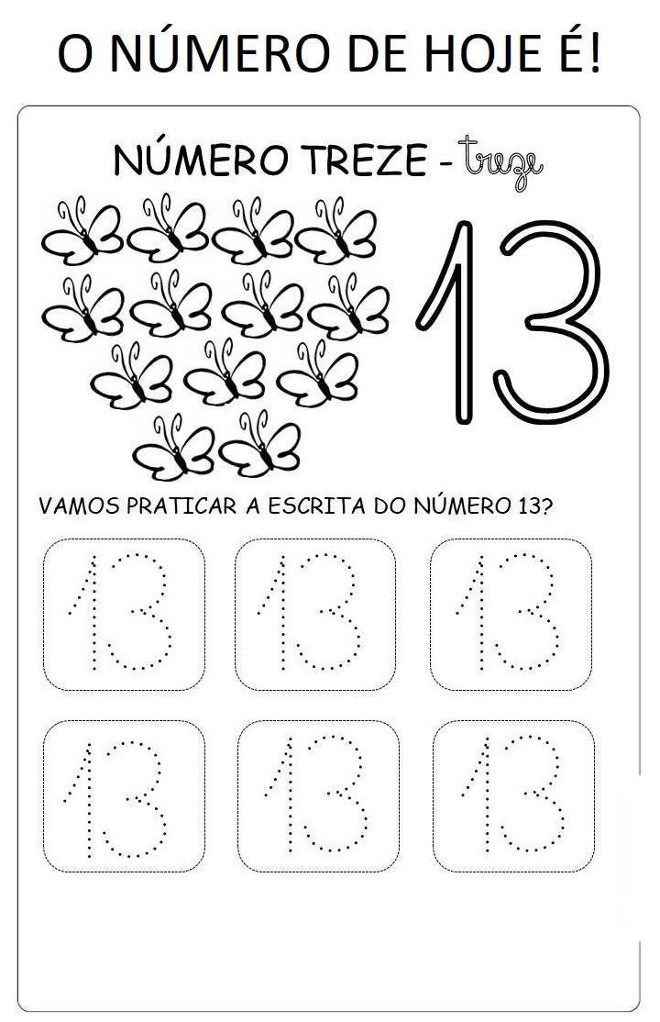
Assista o vídeo: Numeral 13
Link: https://youtu.be/NLC3j_BFgMM
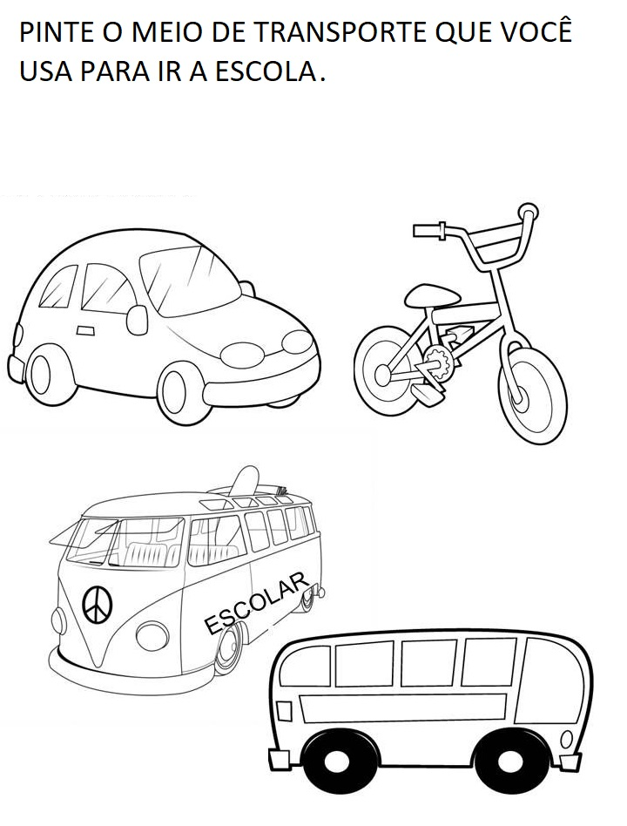
ASSISTA O VÍDEO: Meios de transportes terrestres.
Link: https://youtu.be/oEi7COjBrTk
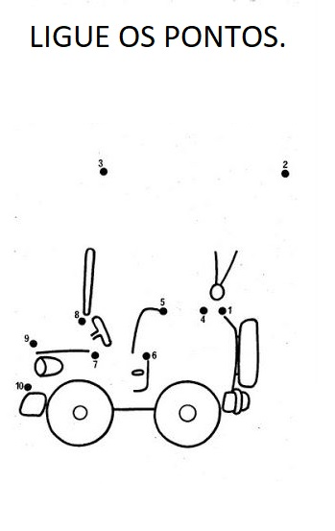

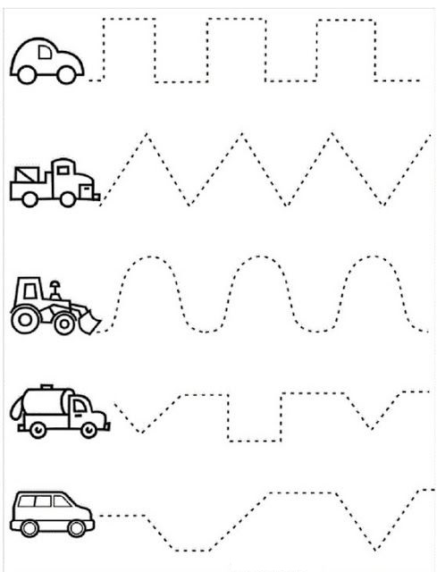
CUBRA O PONTILHADO.

DOCINHO! O CARRINHO SE PERDEU, PASSE O DEDINHO COM TINTA NO CAMINHO ONDE ELE VAI PASSAR.
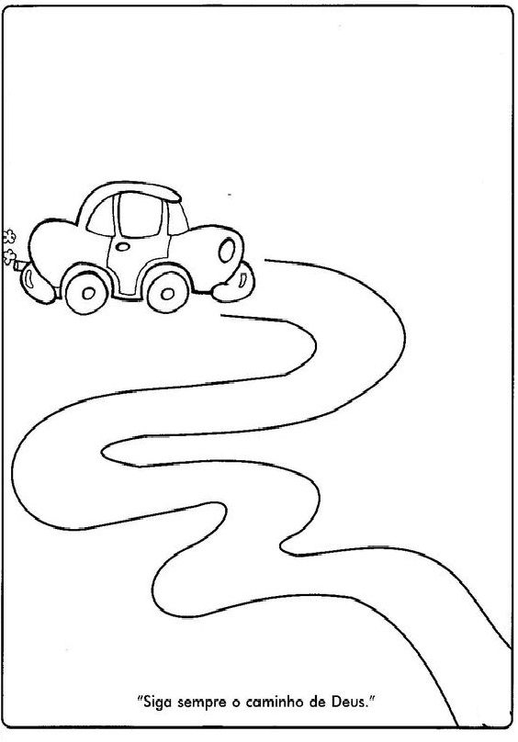
CENTRO EDUCACIONAL BRASIL PORTUGAL
Teacher: Márcia Cristine | Subject: English | Class: M/J
Name: |  | Turno:



ATIVIDADE 30


- Let’s color the feelings (Vamos colorir os sentimentos):

